

CMP 30
Tuner - lecteur CD, MP3, USB et carte SD

Audac
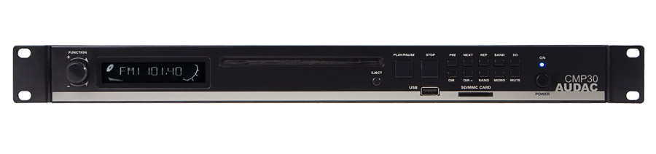

Manuel et guide d'installation

AVDis
7, rue du Chateau de Ribaute - 31 130 QUINT-FONSEGRIVES
tel : 05.62.57.72.31
Sommaire

Sommaire 2
Introduction 3
CHAPITRE 1 4
APPLICATION 4
EXIGENCES DE SECURITE 5
CHAPITRE 2 6
VUE D'ENSEMBLE DES FACES AVANT ET ARRIERE 6
CHAPITRE 3 13
MISE EN SERVICE 13
CHAPITRE 4 14
INFORMATIONS COMPLEMENTAIRES - CMP30 14

Introduction

Le CMP30 est un équipement audio professionnel combinant trois sources dans un seul rack 19" : lecteur CD, lecteur MP3 et tuner radio AM/FM.

Sur la face avant de l'appareil, sont situés un slot CD, une prise USB et une prise de carte mémoire SD/MMC. Ceci permet de lire un CD audio, aussi bien que des fichiers MP3 issus d'un CD, d'une clé USB ou d'une carte mémoire SD/MMC.

A l'arrière de l'appareil, sont placées trois sorties stéréo. Deux d'entre elles sont dédiées aux fonctions tuner et CD/MP3 ; la troisième est une sortie générale (mélange du lecteur CD MP3 et Tuner) à niveau de sortie variable. Grâce aux deux sorties stéréo distinctes, le tuner et le lecteur CD/MP3 peuvent fonctionner simultanément. Cette caractéristique peut être utile pour des applications multi-zones, pour lesquelles des sources audio multiples sont exigées en même temps.

La sortie générale variable dispose d'une fonction de commutation entre le CD/MP3 et le Tuner. Lorsque le lecteur CD/MP3 est en lecture, son signal audio est prioritaire, dès que la lecture est finie, la sortie générale sera automatiquement commutée sur le tuner.

CHAPITRE 1

APPLICATION

Ne pas installer cet appareil dans un endroit clos, tel qu'une étagère fermée (vitrine, placard), caisson fermé, .... Assurez-vous d'une ventilation suffisante pour refroidir l'appareil.

Ne pas installer cet appareil dans un endroit exposé à la poussière, à la chaleur, à l'humidité ou aux vibrations.

Ne pas utiliser cet appareil près de sources d'eau ou d'autres liquides. Assurez-vous qu'aucune éclaboussure ou renversement de liquide sur l'appareil ne soit possible.

Cet appareil n'est conçu que pour un usage intérieur. Ne pas l'utiliser en plein air.

Ne poser aucun objet ou équipement sur l'appareil.

Placer l'appareil sur un support stable ou le fixer dans un rack 19" adapté.

EXIGENCES DE SECURITE

Transporter l'appareil avec précaution.

Utiliser uniquement un cordon d'alimentation avec câble de Terre et raccordé sur une prise avec la borne de Terre.

Cet appareil n'est pas un jouet. Il ne convient pas pour des enfants.

Ne pas obstruer les ouvertures de ventilation.

Ne pas ouvrir l'appareil (risque d'électrocution).

ATTENTION !

Adressez-vous au personnel qualifié pour toute intervention sur cet appareil. Ne pas réaliser d’action pour lesquelles vous n’êtes pas qualifiés.

NOTE

Ce produit est conforme aux normes européennes : EN 50081-1:1992,
EN50082-1:1992, EN 60065:19

CHAPITRE 2

VUE D'ENSEMBLE DES FACES AVANT ET ARRIERE

Vue d'ensemble de la face Avant :

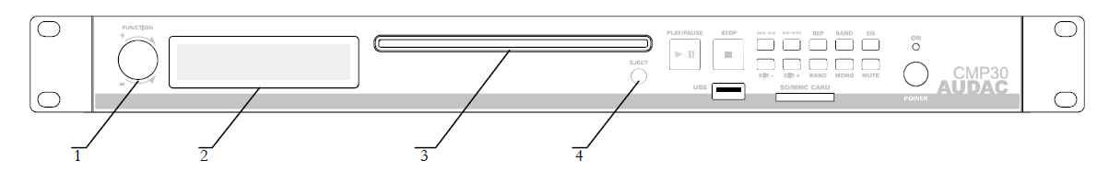

Description :

1- Bouton de sélection de fonction (FONCTION) :

Le bouton de sélection de fonction est un bouton poussoir rotatif. En appuyant sur ce bouton, on sélectionne la fonction parmi les modes Tuner, CD ou USB & SD/MMC. En tournant le bouton, le volume pour la sortie audio générale peut être ajusté.

2- Affichage LCD :

L'affichage LCD à cristaux liquides indique le mode de fonctionnement de l'appareil. Il indique le nom de la station de radio, la piste de lecture du CD ou les fonctions qui sont activées...

3- Slot CD :

Le CD est chargé à l'avant de l'appareil. La lecture du CD est lancée automatiquement dès l'insertion du CD dans le slot. Ne pas forcer l'insertion du CD, lorsque l'appareil ne le prend pas automatiquement.

4- Bouton d'éjection du CD (EJECT) :

Appuyer sur ce bouton pour éjecter le CD.

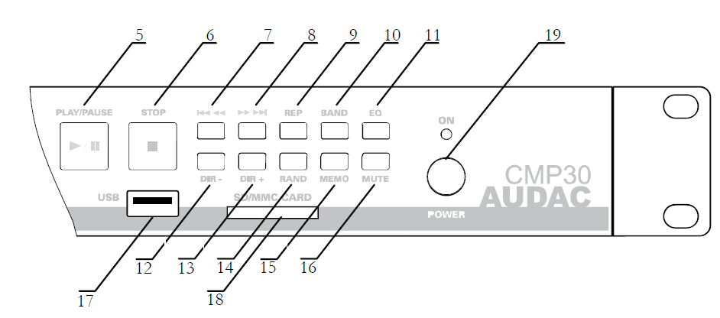

5- Bouton PLAY / PAUSE :

- Modes CD, USB & SD/MMC :
La lecture des sources CD ou USB & SD/MMC peut être démarrée ou mise en pause avec ce bouton. Appuyer une fois pour démarrer la lecture. Appuyer une seconde fois pour mettre en pause la lecture. La lecture reprendra à cet endroit, après avoir appuyé sur le bouton une nouvelle fois.

- Mode Tuner :
En maintenant appuyé ce bouton, la fréquence de station de radio en cours est mise en mémoire sur la position 1.

6- Bouton d'arrêt (STOP) :

- Modes CD, USB & SD/MMC :
La lecture de la musique s'arrête en appuyant sur ce bouton.

- Mode Tuner :
En maintenant appuyé ce bouton, la fréquence de station de radio en cours est mise en mémoire sur la position 2.

7- Retour en arrière ( / ) :

- Modes CD, USB & SD/MMC :
Pour les modes CD ou USB & SD/MMC, la piste de lecture peut être sélectionnée avec ce bouton. En maintenant appuyé ce bouton, vous pouvez revenir en arrière sur la piste en cours de lecture. En relachant le bouton, la lecture de la piste reprend à l'endroit voulu.
En appuyant un simple coup sur ce bouton, vous pouvez revenir à la piste précédente.

- Mode Tuner :
Ce bouton sert à rechercher les stations de radio.
En maintenant appuyé ce bouton, la sélection des stations se fait manuellement. La recherche automatique revient après trois secondes.
En appuyant un simple coup sur ce bouton, les fréquences de radio décroissent pas à pas dans le cas de la recherche manuelle ou se caleront sur une station précédente dans le cas de la recherche automatique.

8- Avance rapide ( / ) :

- Modes CD, USB & SD/MMC :
Pour les modes CD ou USB & SD/MMC, la piste de lecture peut être sélectionnée avec ce bouton. En maintenant appuyé ce bouton, vous pouvez avancer rapidement la lecture de la piste en cours. En relachant le bouton, la lecture de la piste reprend à l'endroit voulu.
En appuyant un simple coup sur ce bouton, vous pouvez passer à la piste suivante.

- Mode Tuner :
Ce bouton sert à rechercher les stations de radio.
En maintenant appuyé ce bouton, la sélection des stations se fait manuellement. La recherche automatique revient après trois secondes.
En appuyant un simple coup sur ce bouton, les fréquences de radio croissent pas à pas dans le cas de la recherche manuelle ou se caleront sur une station suivante dans le cas de la recherche automatique.

9- Répétition (REP) :

- Modes CD, USB & SD/MMC :
Avec ce bouton, le mode répétition peut être sélectionné entre : Off (inactif), Repeat one (répétition d'une piste), Repeat folder (répétition de la totalité). Appuyer sur ce bouton pour sélectionner le mode voulu.

- Mode Tuner :
En maintenant appuyé ce bouton, la fréquence de station de radio en cours est mise en mémoire sur la position 3.

10- Sélection des bandes de fréquences du tuner (BAND)

- Mode Tuner :
Appuyer sur ce bouton pour sélectionner les bandes de fréquences : FM1 - FM2 - FM3 - MW1 - MW2. Ces différentes bandes peuvent être balayées dans cet ordre en appuyant sur le bouton BAND.

- Mode USB & SD/MMC :
Appuyer sur ce bouton pour l'affichage d'information sur la lecture en cours (dossier, fichier, titre, artiste, album).

11- Sélection d'égaliseur (Flat / Classic / Pop / Rock / Off) (EQ) :

Appuyer sur ce bouton pour sélectionner le type d'égaliseur adapté : Flat (Intérieur) - Classic (Musique classique) - Pop (Musique pop) - Rock (Musique rock) - Off (inactivé).

12- Recherche Avant (DIR-) :

- Mode CD, USB & SD/MMC :
En mode MP3, appuyer sur ce bouton pour accéder à un dossier inférieur.

- Mode Tuner :
En maintenant appuyé ce bouton, la fréquence de station de radio en cours est mise en mémoire sur la position 5.
En appuyant un simple coup sur ce bouton en mode tuner, vous pouvez choisir les fréquences présélectionnées.

13- Recherche Après (DIR+) :

- Mode CD, USB & SD/MMC :
En mode MP3, appuyer sur ce bouton pour accéder à un dossier supérieur.

- Mode Tuner :
En maintenant appuyé ce bouton, la fréquence de station de radio en cours est mise en mémoire sur la position 6.
En appuyant un simple coup sur ce bouton en mode tuner, vous pouvez choisir les fréquences présélectionnées.

14- Lecture aléatoire (RAND) :

- Mode CD, USB & SD/MMC :
Appuyer sur ce bouton pour activer le mode de lecture aléatoire (Shuffle) : on (activé) ou off (déactivé). Quand le mode de lecture aléatoire est activé, les pistes de lecture du dossier en cours seront lues dans un ordre aléatoire.

- Mode Tuner :
En maintenant appuyé ce bouton, la fréquence de station de radio en cours est mise en mémoire sur la position 4.

15- Mémorisation des fréquences de radio (MEMO)

En appuyant sur ce bouton, le CMP30 lance la recherche des stations radio disponibles et les met en mémoire automatiquement. Les stations radio sont enregistrées par ordre de fréquence croissante, en partant de Band1 - Position1, avec ensuite, les fréquences supérieures sur les positions suivantes.

La mémorisation manuelle des stations radio peut également être réalisée avec les boutons suivants :
PLAY/PAUSE (1)
STOP (2)
REP (3)
RAND (4)
DIR- (5)
DIR+ (6)

16- Mode muet (MUTE) :

Appuyer sur ce bouton pour immédiatement couper le son de la sortie générale variable. Lorsque cette fonction est activée, le message MUTE clignote sur l'écran LCD.

17- Port USB :

Vous pouvez insérer votre clé USB dans le port USB prévu à cet effet, pour que le CMP30 lise les fichiers musicaux MP3 de votre clé.

18- Port pour carte mémoire SD / MMC :

Vous pouvez insérer votre carte mémoire SD / MMC dans le port prévu à cet effet, pour que le CMP30 lise les fichiers musicaux MP3 de votre carte.

19- Interrupteur marche-arrêt

Cet interrupteur permet d'allumer (ON) ou d'éteindre (OFF) l'appareil. Lorsque l'appareil est en fonctionnement (ON), la LED bleue est allumée.

VUE D'ENSEMBLE DE LA FACE ARRIERE

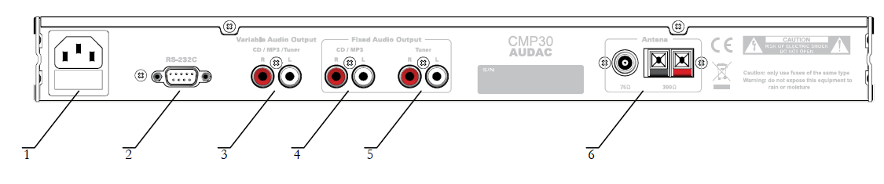

DESCRIPTION

1- Alimentation électrique

L'alimentation électrique de cet appareil nécessite la connexion du réseau électrique (110~240V AC / 50~60Hz), par un câble d'alimentation IEC et protégé par une protection (fusible ou disjoncteur).

En cas de remplacement, le nouveau fusible doit avoir les mêmes caractéristiques que le fusible initial (T500mAL / 250V).

2- Connexion RS232

La connexion RS232 peut être utilisée pour commander le CMP30 par le biais d'un matériel externe, tel qu'un ordinateur ou un dispositif de domotique. Relier votre matériel de contrôle externe à ce port. L'ensemble des instructions de commande RS232 et les informations de configuration peuvent être téléchargées sur le site web d'AVDis/ d'AUDAC.

3- Sortie audio variable CD / MP3 / Tuner :

Le signal audio de cette sortie peut être choisi entre les 3 sources CD, MP3 ou tuner. Cette sortie doit être utilisée dans le cas de la plupart des applications audio de base, lorsqu'un seul signal audio (CD / MP3 / Tuner) est utilisé.
Le volume du signal de cette sortie peut être ajusté en faisant tourner le bouton dédié.
Lorsque la lecture d'un CD ou d'un fichier MP3 est finie, le signal commutera automatiquement vers le tuner.

4- Sortie audio fixe CD / MP3 :

Le signal de cette sortie est dédié au son venant du lecteur CD / MP3 et dispose d’un niveau de sortie constant (le volume n'est pas ajustable). Cette sortie doit être utilisée dans le cadre d'applications audio avancées, où des sources multiples (CD / MP3 / Tuner) sont utilisées simultanément (par exemple, applications audio multi-zones).

5- Sortie audio fixe Tuner :

Le signal de cette sortie est dédié au son venant du tuner et dispose d’un niveau de sortie constant (le volume n'est pas ajustable). Cette sortie doit être utilisée dans le cadre d'applications audio avancées, où des sources multiples (CD / MP3 / Tuner) sont utilisées simultanément (par exemple, applications audio multi-zones).

6- Connexion à l'antenne FM :

Branchez l'antenne fournie à ce connecteur pour assurer une bonne réception de la radio FM.

CHAPITRE 3

MISE EN SERVICE

Le lecteur CMP30 est prévu pour une installation dans un rack (482mm / 19"), avec une hauteur d'un rack simple de 44.45mm. Il peut également être installé sur un bureau.
Avant la mise en service, veillez à procéder correctement aux diverses connexions du CMP30. Les connexions de sortie audio doivent être réalisées avec des câbles RCA/Cinch à l'arrière de l'appareil. En fonction de l'application, vous utiliserez soit la sortie générale soit les sorties audio fixes.

Lorsque l'appareil est connecté à un système audio utilisant une seule source à la fois, vous devez utiliser la sortie audio générale. Si vous branchez le CMP30 à un amplificateur multi-canaux ou un pré-amplificateur, ou si vous utilisez une matrice multi-zones, il est vivement recommandé d'utiliser les sorties audio fixes ; ainsi, les sources CD / MP3 et tuner peuvent être utilisées simultanément.
Après avoir réalisé les connections audio, l'alimentation électrique peut être branchée par le câble IEC et l'antenne FM peut être branchée au connecteur dédié.

Après avoir branché correctement l'ensemble des branchements, l'appareil peut être mis en service en appuyant sur le bouton marche/arrêt. L'appareil se met alors en fonctionnement après quelques secondes.

Pour démarrer la lecture de CD / MP3, insérer un CD, une clé USB ou une carte mémoire SD / MMC dans les espaces dédiés à l'avant de l'appareil. L'appareil détecte automatiquement le média inséré et lance la lecture. Vous pouvez sélectionner le morceau de votre choix en utilisant les boutons de contrôle situés à l'avant de l'appareil.
Pour changer de source, appuyer sur le bouton-cadran à l'avant de l'appareil (la sortie audio variable générale commutera automatiquement sur la source sélectionnée).

La station de radio préférée peut être sélectionnée en appuyant sur les boutons  et . En appuyant une fois sur l'un de ces boutons, la recherche de la station précédente ou suivante sera lancée automatiquement. En tenant appuyé l'un de ces boutons pendant trois secondes, la recherche des stations pourra se faire manuellement.

CHAPITRE 4

INFORMATIONS COMPLEMENTAIRES - CMP30

Spécifications techniques

 |  |  | CMP30
Fonctions
Entrées |  | Slot Compact Disk Audio (12cm)
 |  | Prise pour clé USB
 |  | Prise pour carte mémoire SD / MMC
Contrôle |  | Face avant
 |  | RS232
 |  | TCP / IP
Sorties |  | 2 x sorties audio fixes (tuner et CD/MP3)
 |  | 1 x sortie audio générale (commutable)
Performances
Gamme de fréquences |  | FM |  | 87.5 ~108.0 MHz
 |  | MW |  | 522 ~1620 kHz
Pas de fréquences |  | FM |  | 50 kHz
 |  | MW |  | 9 kHz
Fréquences intermédiaires |  | FM |  | 10.7 MHz
 |  | MW |  | 455 kHz
Sensibilité |  | FM |  | 2 µV à 30 dB S/N
 |  | MW |  | 30 dB
Ratio signal / bruit |  | FM |  | > 60 dB
 |  | MW |  | > 50 dB
 |  | CD / MP3 |  | > 80 dB
Codec audio |  | MPEG 1/2/5 Couche 2/3  décodage (8 kHz - 48 kHz)
WMA V4, V7, V8, V9 (L1, L2)
décodage (8 kHz - 48 kHz)
Média compatible MP3 / WMA |  | MP3-CD  cartes mémoire SD/MMC et clé mémoire USB jusqu'à 16 GB (FAT32)
Niveau de sortie | sortie fixe | -10 dB
Niveau de sortie | sortie générale | -∞ dB ~0 dB
Fréquence de réponse |  | 20 Hz - 20 kHz
Consommation |  | 10 Watt
Alimentation électrique |  | 110~240 V AC / 50~60 Hz
Construction
Matériau |  | acier
Montage |  | rack 19"
Hauteur de l'unité |  | 1 HE
Dimensions (L x H x P) |  | 482 x 44 x 330mm
Couleur |  | noir
Poids net |  | 3.82 kg

